18 NOVEMBRE 2002
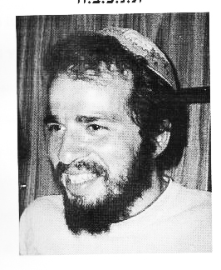
Par Marie-Pierre BOLOGNA

HOMMAGE A ALEXANDRE JONATHAN DUKHAN, FILS DE BENJAMIN DUKHAN, .ז''ל
PETIT – FILS DU RABBIN RAPHAEL DUKHAN .ז''ל
ET ARRIERE PETIT – FILS DU DAYAN CHIMON DUKHAN .ז''ל
TUE A HEBRON
ORIGINAIRE DE LA COMMUNAUTE CONSTANTINOISE.
SOLDAT ET HA’HAM AYANT DONNE SA VIE POUR SA TERRE ET SES FRERES

1

Hier à 18 Heures, la synagogue du Blanc-Mesnil s'est parée des couleurs du deuil. Sous la conduite du grand rabbin de Paris, David MESSAS, venu exceptionnellement, les quelque deux cents fidèles ont prié en souvenir d'un ancien habitant du Blanc-Mesnil, Alexandre DUKHAN, l'un des douze colons juifs tués vendredi soir à Hébron (Cisjordanie).

En présence de Martine VALLETON, la maire UMP de Villepinte, et d'André VEYSSIERE, le maire UMP de Dugny, la communauté a rendu hommage à cet « enfant de la ville, mort à 33 ans, en laissant une femme et quatre enfants » en bas âge.

A la mezzanine de la synagogue où traditionnellement sont regroupées les femmes, tandis que les hommes récitent le kaddish (prière de deuil), une femme lâche dans un murmure :
« Alex a servi de bouclier. »
Arrivé à l'âge de 17 ans en Israël où il a effectué son service militaire (deux ans), Alexandre DUKHAN, « Alex » pour la communauté, a longtemps milité au BETAR, le mouvement de jeunesse affilié au Likoud (droite), le parti du Premier ministre israélien, Ariel Sharon.

Toute sa famille l'a rapidement suivi en Israël. Installé avec sa femme et ses enfants à KIRYAT ARBA, la colonie qui surplombe la ville d'Hébron, cet ingénieur en informatique s'était porté volontaire dans l'unité chargée de la sécurité dans la colonie. Ses obsèques se sont déroulées hier après-midi, avec les honneurs militaires, au cimetière de HAR HAMEMNOUHOT, dans le quartier de GUIVAT SHAOUL, à Jérusalem.
L'attentat perpétré le jour de shabbat par des Palestiniens à proximité du Tombeau des Patriarches (lieu Saint) a fait douze morts et quinze blessés. Il a été revendiqué par le groupe radical Djihad islamique.

Copyright © 2016 AJOC. Tous droits réservés.
Toute copie, même partielle, des données contenues sur ce site est
strictement interdite sans accord préalable

